- ANEXO I
- Planilha Estimativa de Custo

- DESCRIÇÃO RESUMIDA
- Contratação de Empresa especializada para fornecimento de baterias VRLA, Módulos de Potência e equipamento de Nobreak incluindo garantia legal de 24 (vinte e quatro) meses com manutenção durante o período de garantia (corretiva emergencial 24x7 e manutenção preventiva mensal):

Item | Descrição | Cotação 1 | Cotação 2 | Cotação 3 | Média
Item | Descrição | R$ | R$ | R$ | R$
01 | Fornecimento e montagem com manutenção preventiva e corretiva emergencial 24h durante o período de garantia legal de:  - Nobreak Modular Trifásico de 80kW em gabinete expansível até 120kW, tensão de entrada 380/220V e tensão de saída 380/220V, com by pass manual mecânico e estático, contendo Bateria Selada VRLA para autonomia de 10 minutos à plena carga e gabinete de baterias modular com no mínimo 4un bancos paralalelos em um único rack, montados em módulos extraíveis à quente (hot swap).  Referências comerciais:  - PHD, Delta, Senus ou qualquer outra que seja tecnicamente similar em conformidade com o termo técnico. | 00.000,00 | 00.000,00 | 00.000,00 | 00.000,00
02 | Fornecimento e montagem com manutenção preventiva e corretiva emergencial 24h durante o período de garantia legal de:  - Módulos de potência 20kVA trifásico contendo retificador, inversor e by pass estático, para montagem em 1 (uma) unidade de gabinete de nobreak modular da marca Delta, com tensão de entrada 380/220V 3FNT e tensão de saída 380/220V 3FNT, conforme detalhamento técnico deste termo de referência.  Referências comerciais:  Modelo NHP 20kVA. | 00.000,00 | 00.000,00 | 00.000,00 | 00.000,00
03 | Fornecimento e montagem com manutenção preventiva e corretiva emergencial 24h durante o período de garantia legal de:  - Bateria Selada VRLA, potência mínima 580W em 5 minutos (por monobloco de 12V) para tensão mínima de 1,6V ou 96W em 5 minutos por cada célula de 2V considerando a tensão mínima de desligamento de 1,6V com as seguintes dimensões e peso para serem abrigadas no gabinete de baterias modular existente:  - Comprimento 151mm  - Largura 65mm  - Altura 100mm  - Peso mínimo: 2,60Kg  Referências comerciais:  - Modelo CSB 580W ou SN 1250 ou qualquer outro que seja tecnicamente similar em conformidade com o termo técnico. | 00.000,00 | 00.000,00 | 00.000,00 | 00.000,00
R$ TOTAL |  |  |  |  | 00.000,00

ANEXO II

Formulário de Descarte de Resíduos Sólidos
DESCARTE DE RESÍDUOS SÓLIDOS
Conf. Lei 12.305/2010
Ano Vigente |  |  | Data de Emissão:
Nome da Empresa:
Endereço:
Bairro: |  |  | CEP
Cidade: |  |  | UF
CNPJ:
Contato: |  |  | Telefone
Contratada Responsável:
Endereço:
Bairro: |  |  | CEP
Cidade: |  |  | UF
CNPJ:
Contato: |  |  | Telefone
Qtde | Descrição |  | Peso Total |  | Placa Veículo | Nome Motorista
Documento para utilização na movimentação de resíduos sólidos
data |  |  | data
(assinatura e carimbo) |  |  | (assinatura e carimbo)
1º via recolhedora |  | 2º via (nome do cliente)

ANEXO III

MODELO BÁSICO DE RELATÓRIO TÉCNICO

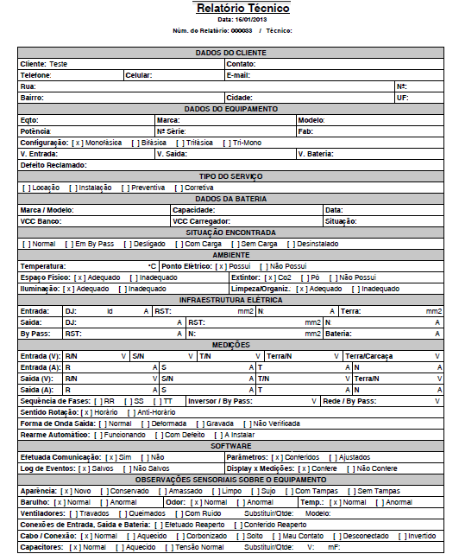
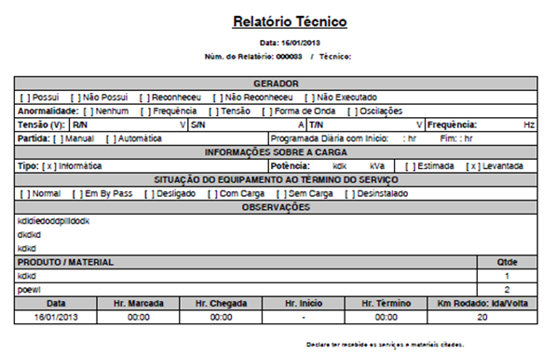

ANEXO IV

MODELO BÁSICO DE RELATÓRIO DE BATERIAS

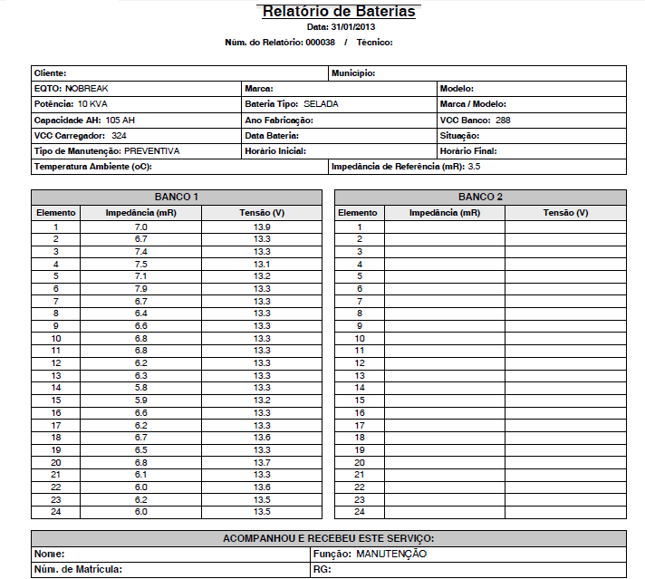

ANEXO V
MODELO DO TERMO DE VISTORIA

Declaro, para fins de participação no Pregão Eletrônico nº XX/2024, que vistoriei minuciosamente o ambiente, instalações e o patrimônio do CONTRATANTE e que tomei conhecimento das informações necessárias e suficientes para participação do certame e para elaboração da proposta de Locação e Manutenção Preventiva, Preditiva e Corretiva para sistemas de alimentação ininterrupta (SAI) do ___________nome do Órgão__________, com fim de execução do ajuste e proclamo estar ciente da complexidade das instalações e bens, como dos termos e condições descritos no respectivo instrumento convocatório e anexos.

Goiânia/GO, ____ de _______________ de 2024.
______________________________________________________________
Carimbo e Assinatura do Responsável/Representante da Empresa
Nome legível: _______________________________
CPF: _______________________

Observação: Tendo em vista a faculdade de realizar a vistoria ao local dos serviços, a ausência da presente declaração não implicará desclassificação do licitante vencedor; entretanto, este não poderá alegar desconhecimento das condições e grau de dificuldade existentes, para eximir-se das obrigações assumidas.

ANEXO VII
MODELO DA PROPOSTA DE PREÇOS
Cidade,…. … de ……………………. de 2024

À
ABC

Prezado Senhor(a),

- Encaminhamos abaixo nossa proposta em conformidade com as descrições técnicas envidas:
PLANILHA ORÇAMENTÁRIA

- DESCRIÇÃO RESUMIDA
- Contratação de Empresa especializada para fornecimento de baterias VRLA, Módulos de Potência e equipamento de Nobreak incluindo garantia legal de 24 (vinte e quatro) meses com manutenção durante o período de garantia (corretiva emergencial 24x7 e manutenção preventiva mensal):

Item | Descrição | QDE. | UNITÁRIO | TOTAL
Item | Descrição | UN | R$ | R$
01 | Fornecimento e montagem com manutenção preventiva e corretiva emergencial 24h durante o período de garantia legal de:  - Nobreak Modular Trifásico de 80kW em gabinete expansível até 120kW, tensão de entrada 380/220V e tensão de saída 380/220V, com by pass manual mecânico e estático, contendo Bateria Selada VRLA para autonomia de 10 minutos à plena carga e gabinete de baterias modular com no mínimo 4un bancos paralalelos em um único rack, montados em módulos extraíveis à quente (hot swap).  Referências comerciais:  - PHD, Delta, Senus ou qualquer outra que seja tecnicamente similar em conformidade com o termo técnico. | 1 | 00.000,00 | 00.000,00
02 | Fornecimento e montagem com manutenção preventiva e corretiva emergencial 24h durante o período de garantia legal de:  - Módulos de potência 20kVA trifásico contendo retificador, inversor e by pass estático, para montagem em 1 (uma) unidade de gabinete de nobreak modular da marca Delta, com tensão de entrada 380/220V 3FNT e tensão de saída 380/220V 3FNT, conforme detalhamento técnico deste termo de referência.  Referências comerciais:  Modelo NHP 20kVA. | 2 | 00.000,00 | 00.000,00
03 | Fornecimento e montagem com manutenção preventiva e corretiva emergencial 24h durante o período de garantia legal de:  - Bateria Selada VRLA, potência mínima 580W em 5 minutos (por monobloco de 12V) para tensão mínima de 1,6V ou 96W em 5 minutos por cada célula de 2V considerando a tensão mínima de desligamento de 1,6V com as seguintes dimensões e peso para serem abrigadas no gabinete de baterias modular existente:  - Comprimento 151mm  - Largura 65mm  - Altura 100mm  - Peso mínimo: 2,60Kg  Referências comerciais:  - Modelo CSB 580W ou SN 1250 ou qualquer outro que seja tecnicamente similar em conformidade com o termo técnico. | 280 | 00.000,00 | 00.000,00
R$ TOTAL |  | 00.000,00 | 00.000,00 | 00.000,00

03 – VALIDADE DA PROPOSTA

- O prazo de validade da proposta é de 60 (sessenta) dias corridos a partir de sua abertura.

04 – GARANTIA DOS SERVIÇOS

- Serviços: 90 (noventa) dias, contados a partir da sua entrega.
- Peças, baterias, placas etc.: 12 (doze) meses, contados a partir do reparo.

05 – CONDIÇÕES COMERCIAIS

Preço para fornecimento integral:

- Valor Unitário: R$ (... reais);
- Valor Total: R$ (...reais);

Declaramos que em nosso preço estão incluídos todos os custos diretos e indiretos para a perfeita execução dos serviços: impostos, BDI, mão de obra especializada, equipamentos auxiliares, ferramentas, encargos e taxas dos Conselhos CREA/GO ou CFT.

7 – OBSERVAÇÕES GERAIS

Na execução dos serviços observaremos rigorosamente as especificações das normas técnicas brasileiras ou qualquer outra forma que garanta a qualidade igual ou superior, bem como as recomendações e instruções da fiscalização assumindo, desde já a integral responsabilidade pela perfeita realização dos trabalhos, de conformidade com as normas mencionadas.
Sem mais para o momento e desde já nos colocamo-nos a inteira disposição para quaisquer esclarecimentos adicionais subscrevemo-nos.

Atenciosamente,

_______________________________________
Nome Completo
CPF

